推优报送材料及注意事项
（请严格按照模板制作文件）
1.推优名单（要求详见附件2）
2.团员定格表：使用组织生活会的定格表（务必不要更改定格表的内容），须将该团支部的优秀团员前置
3.各项证明材料（必须可以清晰看到入团时间）
（1）团员身份证明材料（团员证、入团志愿书、智慧团建三选一，可证明被推荐人团员身份、团龄即可）
团员证照片，必须是团员证首页个人信息面，要求照片清晰，如图：
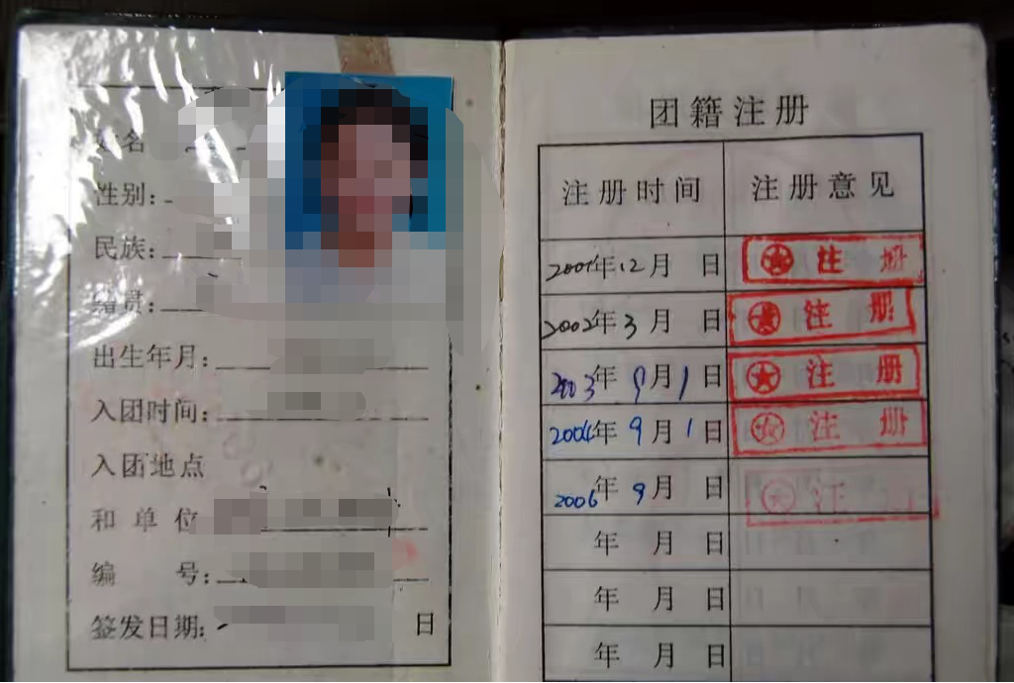

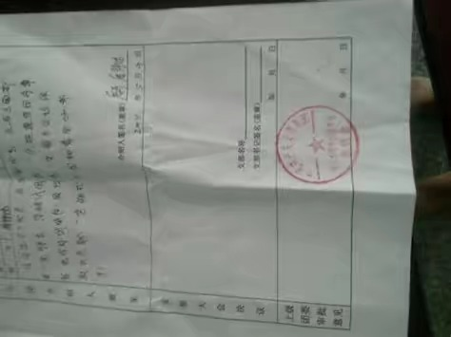
入团志愿书加盖公章面：

智慧团建个人信息页面截图：
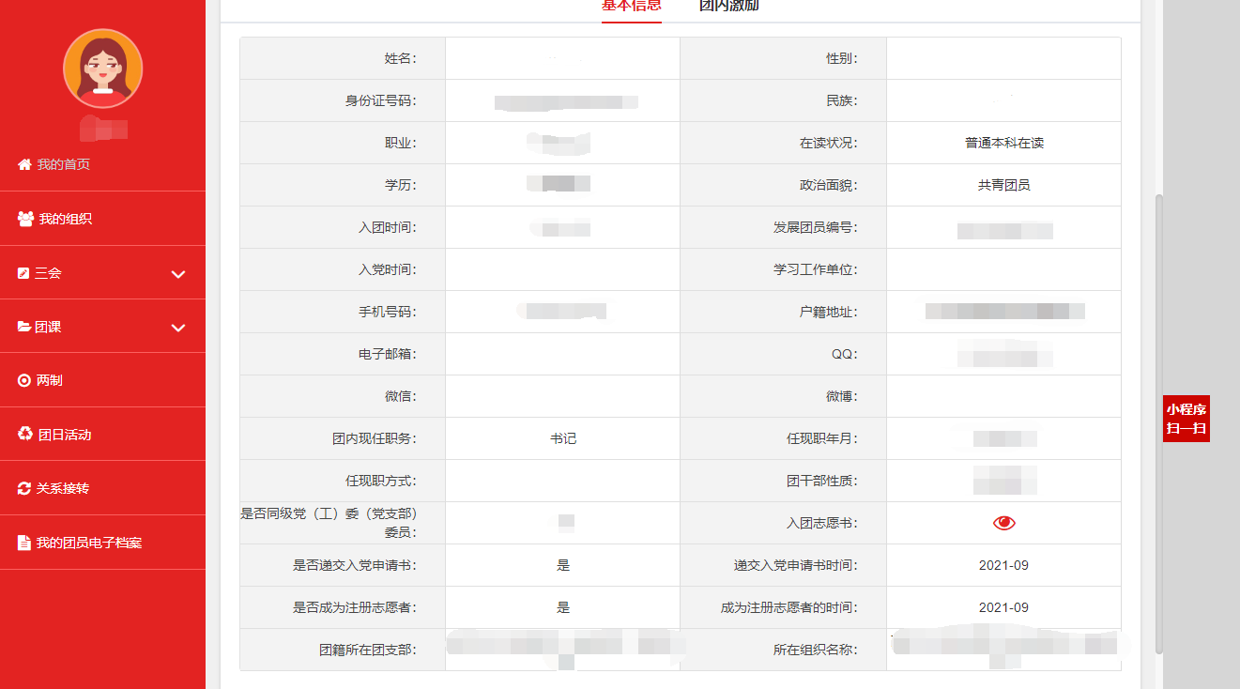 注：入党申请书和注册志愿者处应均勾选为“是”并填写对应时间。

（2）志愿汇截图须为有时长的页面（必须可以清晰看到时长）：
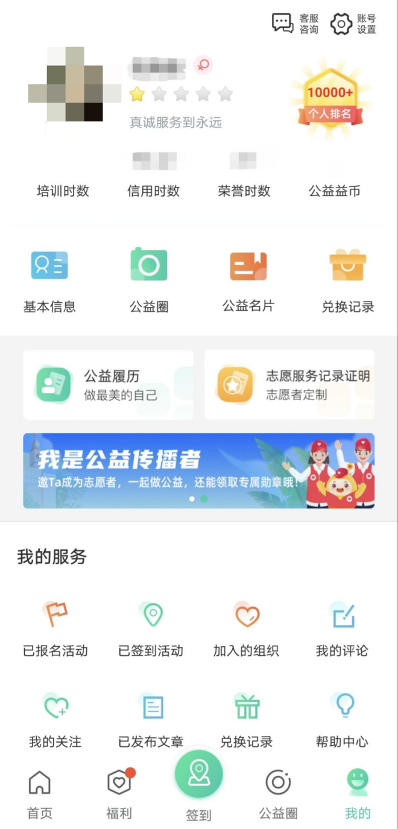
注：信用时数和荣誉时数两者其中一个有志愿时长即可。

（3）身份证正面照片（必须可以清晰看到出生年月）：
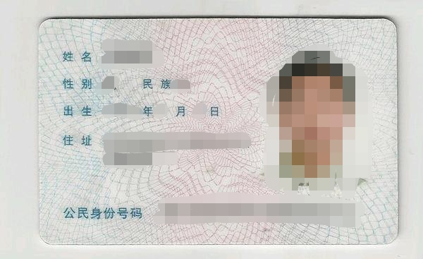

（4）未湖之声公众号关注截图：
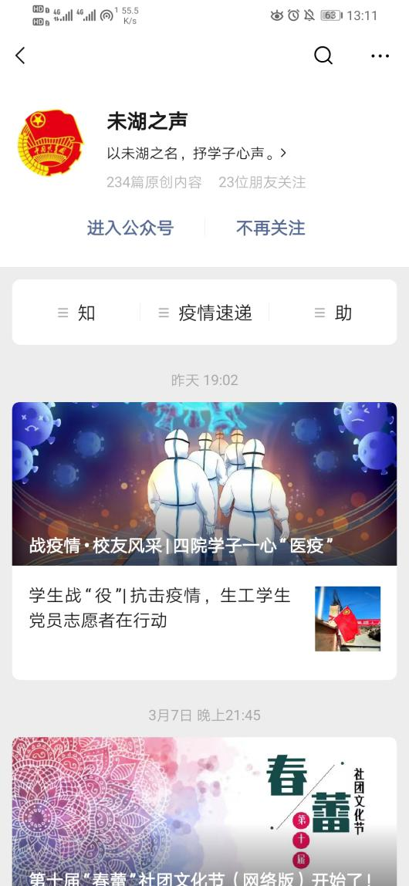

- 第二课堂成绩证明材料（企业微信活动、班级二课学分排名表格二选一）
企业微信活动截图须为有学分的页面
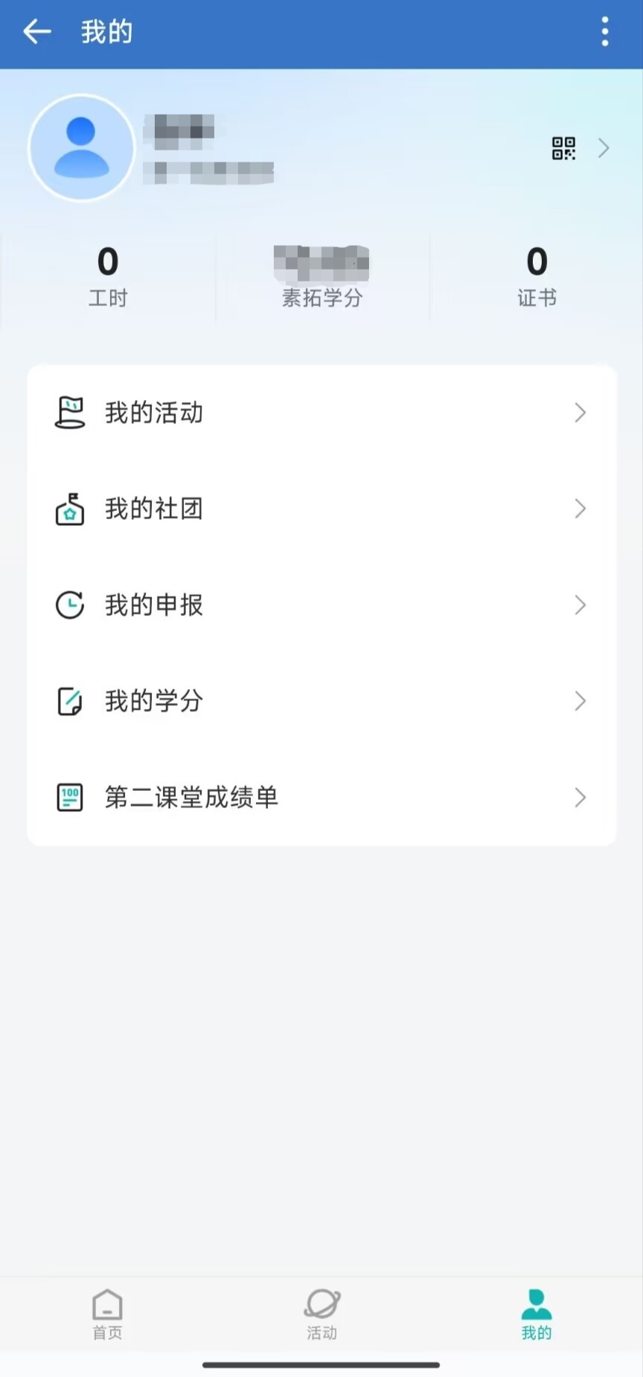
班级二课学分排名表（以班级为单位向各院相关部门或校团委组织部申请《班级学分汇总表》，对《班级学分汇总表》的 “转换后学分总和”进行排序，并标注排名。）

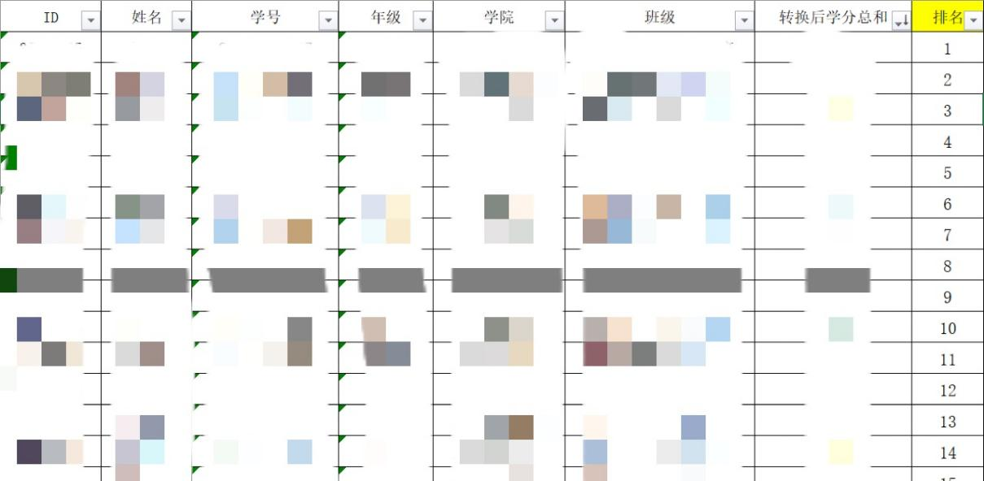

- 教务系统PC端-课程成绩截图：（电脑登录教务系统，查询课程成绩。需提供2023-2024学年第二学期和2024-2025学年第一学期，大一年级仅需提供2024-2025学年第一学期成绩单截图。截图必须完整且内容清晰）
